「時間在哪裡」教育計畫 媒體用圖圖說對照
圖說 | 影像
- 兒童藝術教育中心「時間在哪裡」教育計畫主視覺，2020，臺北市立美術館提供。 | 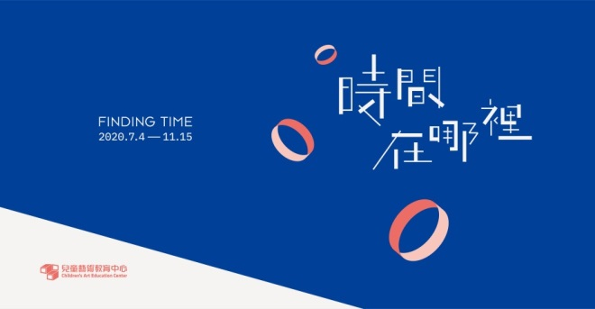
- 王雅慧〈流浪者之鐘#1〉、〈流浪者之鐘#2〉  2019  木鐘裝置兩件，油墨、染色木板、時鐘機芯、黑色壓克力  80×60×3cm  臺北市立美術館提供 | 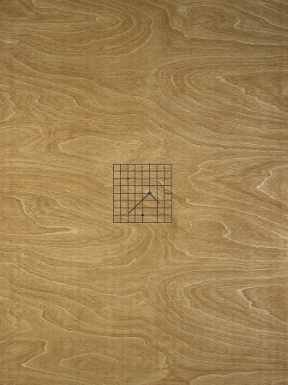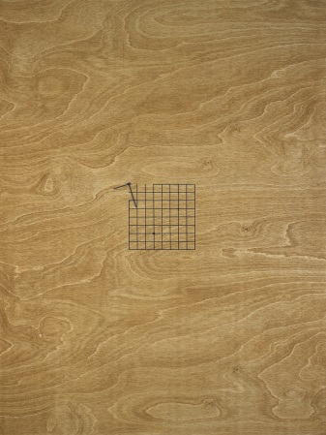
- 郭奕臣〈承諾2061〉  2015  1986年哈雷彗星郵票、古董牙科診療椅、古董木製窗框、鐵架、LED藍光燈、汽車燈、物件裝置  308×165×104cm  臺北市立美術館提供 | 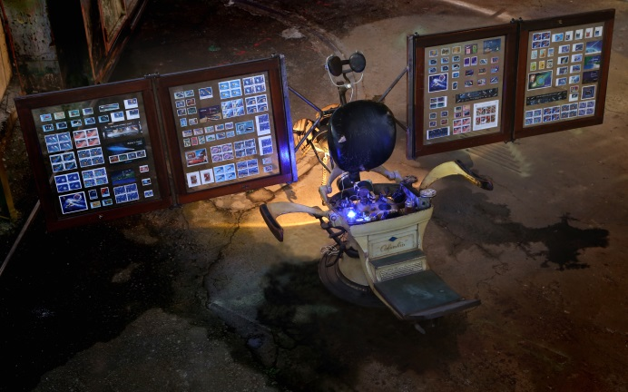
- 李佳穎〈你的時間〉  2020  複合媒材裝置  34×10×53cm、40×11×130cm  臺北市立美術館委託製作 | 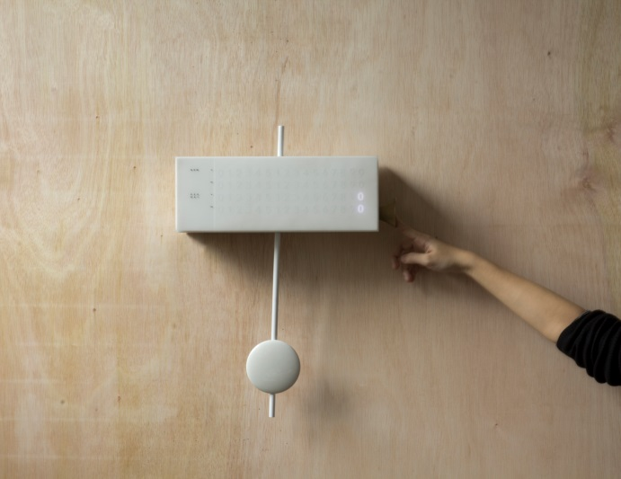
- 陳其寬〈陰陽2〉
1985
彩墨、紙
30 × 546 cm
臺北市立美術館典藏
- 李錫奇〈本位6801〉
1968
混合版
45cm×45cm (×10)
臺北市立美術館典藏
- 謝德慶〈曝光〉  1973  錄像紀錄  20分48秒  臺北市立美術館典藏 | 